**Báo cáo bài thực hành 3 Mạng nội bộ**

**Nguyễn Quang Minh 20183798**

Contents

Bài 1 Thiết lập mạng nội bộ đơn giản 1

Bài 2 Làm việc với DHCP 2

Bài 3 Quy hoạch gateway cho mạng intranet 4

Bài 4 Kết nối internet với Nat gateway 7

Bài 5 Kết nối từ internet với cơ chế Port forwarding trên Gateway 8

# Bài 1 Thiết lập mạng nội bộ đơn giản

* Bảng route của 3 máy ảo

R1:

R2:

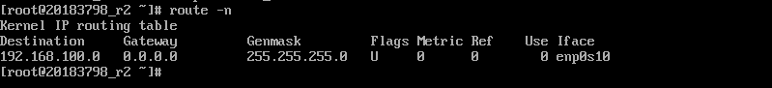

R3:

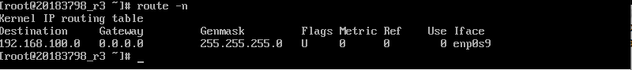

* Thử ping giữa các máy ảo

R1->R2:

R2->R3:

# Bài 2 Làm việc với DHCP

Bước 1: Cài đặt cấu hình DHCP server

Bước 2: Cấu hình file ifcfg-enp0s8 cho máy DHCPClient

Bước 3: Tương tác giữa Client và Server

Và được cấp phát ip tự động

Default gateway:

Gói tin DHCP ở Server:

Bước 4: Kịch bản tương tranh nhiều dhcp

Tạo thêm một DHCPServer2 có địa chỉ ip 192.168.2.5

Kết quả cấp xin phát lại cho DHCPClient

# Bài 3 Quy hoạch gateway cho mạng intranet

**Bước 1: Cấu hình route cho R1**



Cấu hình DHCP:

Router R1:

**Bước 2: Cấu hình máy trạm cho LAN1**

Máy trạm LAN1

Máy trạm LAN11

**Bước 3: Cấu hình router R2, R3**

Bảng route R2:

Ping từ R3 qua internet 8.8.8.8

**Bước 4: Cấu hình máy trạm cho LAN3**

**Bước 5: Kiểm tra hệ thống**

Ping từ R1 đến LAN3 (máy trạm của R3)

Bước 6: Ping từ máy trạm LAN3 đến máy trạm LAN1

# Bài 4 Kết nối internet với Nat gateway

Ping từ máy trạng LAN 3 ra internet

Ping từ R1 ra ngoài internet

# Bài 5 Kết nối từ internet với cơ chế Port forwarding trên Gateway

Bước 1: Ping từ máy host vào R3, và R3 vào host

Kết quả trao đổi giữa client và server:

Tại máy windows:

Tại máy R:

Bật Server tại A, ta sẽ giao tiếp được với máy host

Bắt các gói tin chuyển tiếp tại R1 bằng tcpdump:

